調查報告

案 由：據訴，臺鹽實業股份有限公司生產的「健康減鈉鹽」，非衛生福利部核准在案之「健康食品」，其高鉀含量對腎病變者可能造成健康風險、具有偏高的輻射值(輻射食品標準為100貝克/公斤)，且並非對所有消費者皆有益，因此需加警語。該產品使用「健康」二字作為產品名稱是否有誤導消費者之虞？衛生福利部食品藥物管理署對於市售非屬《健康食品管理法》規定之一般食品，容許廠商自行使用「健康」二字為產品名稱，以吸引消費者購買，是否有過於寬鬆致食安漏洞，而使民眾權益受損者？此外，針對飲食中人為添加及濃縮的天然放射性物質如何管制，實有詳究之必要案。

調查意見：
據訴，臺鹽實業股份有限公司(下稱臺鹽公司)生產的「健康減鈉鹽」，非衛生福利部(下稱衛福部)核准在案之「健康食品」，其高鉀含量對腎病變者可能造成健康風險、具有偏高的輻射值(輻射食品標準為100貝克/公斤)，且並非對所有消費者皆有益，因此需加警語。該產品使用「健康」二字作為產品名稱是否有誤導消費者之虞？衛福部食品藥物管理署(下稱食藥署)對於市售非屬《健康食品管理法》規定之一般食品，容許廠商自行使用「健康」二字為產品名稱，以吸引消費者購買，是否有過於寬鬆致食安漏洞，而使民眾權益受損者？此外，針對飲食中人為添加及濃縮的天然放射性物質如何管制，實有詳究之必要。案經本院向行政院原子能委員會(下稱原能會)、衛福部食藥署、經濟部(含臺鹽公司)調閱相關卷證資料，並於民國(下同) 107年6月6日召開本案專家學者諮詢會議，嗣於107年7月5日詢問原能會邱副主任委員、食藥署吳署長，復於107年8月2日詢問行政院食品安全辦公室許主任等相關主管人員，茲已調查竣事，爰綜整調查意見如下：

衛福部囿於狹隘之本位主義，罔顧主管機關之法定權責，就食鹽添加物中含天然放射性物質鉀-40之管理，推諉塞責，殊有欠當。

按食品安全衛生管理法(下稱食安法)第2條規定：「本法所稱主管機關：在中央為衛生福利主管機關；在直轄市為直轄市政府；在縣（市）為縣（市）政府。」同法第15條第1項第6款亦規定，食品或食品添加物中有毒或含有害人體健康之物質或異物、或受原子塵或放射性污染而含量超過安全容許量、或添加未經中央主管機關許可之添加物者，不得製造、加工、調配、包裝、運送、貯存、販賣、輸入、輸出、作為贈品或公開陳列。

查食藥署就含天然放射性物質食品之管理權責，兩度查復本院，略以：

107年4月26日查復本院之函文指出：有關「食品中原子塵或放射能污染容許量標準」係針對來源可控制之人工放射性核種訂定限制，與國際間針對食品之管理原則及管制對象相同;而天然放射性物質，本為「游離輻射防護法」所轄範疇，該等物質非屬核污染或輻射污染事件所致，國際間亦未納入食品污染物管理，故不在該署所訂標準之範疇。

107年5月16日查復本院之函文亦指出：有關食品放射性物質之管理， 食安法為特別法，應優先適用，惟於食安法未規定之事項，仍應回歸適用游離輻射防護法之規定。原能會主管職責包括環境中天然輻射之偵測事項，且「天然放射性物質管理辦法」規範對象中，即已包含「商品」且未明文排除「食品」，是以食品中天然放射性物質之管理，如逕行適用前開辦法有關商品之規定，並無窒礙。

惟查行政院食品安全辦公室回復本院詢問指出：依據食安法，衛福部負責管理食品衛生安全及品質，並維護國民健康，對於減鈉鹽中所添加之氯化鉀屬該部所核准供作營養添加劑及調味劑之食品添加物，爰食品中含天然放射性物質鉀-40之管理應屬衛福部權責。

再者，依據游離輻射防護法第4條規定：「天然放射性物質、背景輻射及其所造成之曝露，不適用本法之規定。但有影響公眾安全之虞者，主管機關得經公告之程序，將其納入管理；其辦法，由主管機關定之。」而原能會另行訂定之「天然放射性物質管理辦法」係為管理含有天然放射性核種之消費性用品或建材的輻射安全，並不包含農漁產品及食品；是以衛福部就食鹽添加物中含天然放射性物質鉀-40之管理，責無旁貸，殆無疑義。

綜上，食品安全管理之權責主管機關為衛福部，然該部囿於狹隘之本位主義，徒以曲解之「天然放射性物質，本為游離輻射防護法所轄範疇」為由，明知食安法優於游離輻射防護法，卻仍推諉塞責給原能會，規避其關於食鹽添加物中含天然放射性物質鉀-40之法定管理權責，殊有欠當。

衛福部食藥署於知悉食鹽添加物含鉀-40輻射量偏高事件後，未就原能會所提3項具體建議事項，迅即行文轉知臺鹽公司配合改善，亦未依法進行必要之健康風險評估作業，核有消極不作為之怠失。

按原能會輻射偵測中心於106年9月自市面上購得 22 件食鹽產品，而臺鹽公司同時亦檢送其他市售產品 6 件(樣品編號23~28)，共計28 件食鹽產品併同檢測，其中 7 件為臺鹽公司產品(樣品編號1~7)，臺鹽公司產品均無測得人工放射性核種，惟測得天然放射性核種鉀-40之含量為 40~8,860 貝克/公斤(如附表1）。另衛福部食藥署亦於106年9月委託原能會核能研究所執行 33 件食鹽樣品（含產品及原料）之放射性含量分析，其中 11 件為臺鹽公司產品(樣品編號1~11)，臺鹽公司產品均無測得人工放射性核種，惟其中 9 件測得天然放射性核種鉀-40 之含量為 41~8,610 貝克/公斤(如附表2)。足見本案臺鹽公司改變食鹽配方，添加含鉀元素的原料氯化鉀，導致成品中所含人為添加天然放射性核種鉀-40含量偏高，確實會增加食用者的額外輻射劑量。而上開食鹽添加物天然放射性核種鉀-40之檢測結果，食藥署均知悉甚詳，合先敘明。

查原能會旋於106年9月30日行文衛福部(副本亦給食藥署、行政院食品安全辦公室)在卷可稽，其具體建議事項如下：

本案之減鈉鹽係於食鹽中添加氯化鉀，併同有天然放射性核種鉀-40，建議貴部研議於類似添加含有天然放射性核種之食品或食品添加物之標示內容，增加所含放射性核種種類、活度濃度等說明或警示文字，以達資訊公開目的。

經查有關食鹽中添加氯化鉀，係假設一般人在食鹽攝取量不變的情況下，可減少鈉之攝取，以減低高血壓等心血管疾病之發生，而獲得健康上利益。惟減少鈉之攝取有其他途徑可達成，建議進一步釐清食用含鉀-40添加物之減鈉鹽是否具正當性。

依目前雖各國對於食鹽中的鉀-40含量並沒有訂定管制標準，原能會建議仍可依據合理抑低輻射劑量的精神，廣泛蒐集國際間資訊與徵詢各界專業意見，探討採取適當的「干預」措施的可行性與必要性。

惟查食藥署迨本院於107年7月5日詢問後，始警覺臺鹽公司送檢之11項食鹽產品中，竟有9項食鹽產品含鉀-40，卻乏人管理之事態嚴重，旋於翌日行文轉知該公司本於「食品業者應自主管理」精神，配合研議相關改善措施，耗時長達9個多月，核該署相關主(承)辦人員輕忽怠慢此潛藏輻射風險之心態，確有可議。

又查食安法第4條第1項規定：主管機關採行之食品安全管理措施應以風險評估為基礎，符合滿足國民享有之健康、安全食品以及知的權利、科學證據原則、事先預防原則、資訊透明原則，建構風險評估以及諮議體系。詎料食藥署對於上述關乎國人食安風險事件視若無睹，迄今仍未曾依法進行任何有關鉀-40影響人體健康之風險評估，焉能釐訂出如何採行有效之食品安全管理措施？核該署相關單位主管及承辦人員，均難辭怠忽職守之咎。

質言之，衛福部食藥署於知悉食鹽添加物含鉀-40輻射量偏高事件後，未就原能會所提3項具體建議事項，迅即行文轉知臺鹽公司要求改善，迨本院詢問關切後，始亡羊補牢，著手採取部分「干預」措施，此「光說不練」之期間，延宕長達9個多月。又該署迄今仍未依法進行任何有關鉀-40影響人體健康之風險評估，核其相關單位主管及承辦人員均有上開消極不作為之怠失，至為灼然。

衛福部食藥署漠視健康食品管理法之立法意旨，跳脫消費者對於產品名稱之通常理解認知程度，就產品名稱明確標示「健康」2字之非認證健康食品，卻為偏袒廠商之有利解釋，顯未善盡替全民把關職責，洵有未當。

按健康食品管理法第1條開宗明義揭櫫「為加強健康食品之管理與監督，維護國民健康，並保障消費者之權益，特制定本法。」同法第2條「健康食品」之定義為「具有保健功效，並標示或廣告其具該功效，且須具有實質科學證據，非屬治療、矯正人類疾病之醫療效能為目的之食品。」由於健康食品採產品自願性申請，食品若欲宣稱健康食品保健功效，應依健康食品管理法向衛福部申請辦理健康食品查驗登記，取得許可後始得為之。且依同法第6條，食品非依本法之規定，不得標示或廣告為健康食品；另依同法第13條，健康食品應於產品外包裝標示許可證字號、「健康食品」字樣、健康食品標準圖樣及核准之功效等資訊。

由於「健康食品」是一個法定名詞，其產品必需經過保健功效與安全性評估、並受限於健康食品管理法的規範，這樣的保健產品才能廣告其許可範圍的保健效能並合法地稱之為健康食品。但截至107年7月底止，衛福部審核通過之健康食品僅有417件；而其他數以萬計未經嚴格把關之保健食品，端賴原行政院衛生署於101年9月28日署授食字第1013000020號令發布，嗣經衛福部修正多次發布之「食品標示宣傳或廣告詞句涉及誇張易生誤解或醫療效能之認定基準」(如附件)作為認定規準。

又查本案「健康減鈉鹽」之食品，而電視廣告一再播放「吃健康的(減鈉鹽、超鮮鹽、美味鹽)，用高級的(精鹽)」，此與健康食品管理法上述定義之意涵十分雷同；又市售食品諸多以醒目「健康○○」為名稱，諸如健康酵素、健康醋、健康嬰兒寶、健康餅干……俯拾皆是，讓人因見到醒目之「健康」兩字的食品，而有該食品較為健康之想像，加上其廣告以明示或隱喻「具有保健功效」，卻可不受健康食品管理法之規範。揆諸食藥署查復本院之函文指出，有關產品外包裝標示是否涉及違反健康食品管理法相關規定，仍需視實際傳達消費者訊息之整體表現，包括文字敘述、產品品名、圖案、符號等，進行綜合研判。案內所詢臺鹽公司「健康減鈉鹽」等3項產品，倘僅品名含「健康」2字，外包裝標示整體表現尚不致違反大眾認知，造成誤解為健康食品，則尚無違反前述規定。如此實有鼓勵業者規避法令之嫌?否則豈有「食品標示宣傳或廣告詞句涉及誇張易生誤解或醫療效能之認定基準」許可使用「健康維持」4字，並應認定為未涉及誇張、易生誤解或醫療效能之詞句，甚至將其品名含「健康」2字當形容詞，解釋為「維持健康的食品」，藉以擺脫健康食品法之規範，更侈言為消費者不易誤解，而置大眾健康於不顧之理，足見食藥署此種偏袒廠商廣告用語適法性之認定，已然跳脫消費者對於產品名稱之通常理解認知程度，實在令人匪夷所思。

再者，「鉀」吃太多、血鉀過高，醫學證明，均會產生嚴重心律不整或心跳過慢情形，甚至導致死亡，食藥署理應知之甚詳。然而本案「健康減鈉鹽」、「健康超鮮鹽」、「健康美味鹽」以鉀取代鈉，且每公斤分別含8,860貝克、5,063貝克、4,610貝克(同附表1)，此高輻射劑量的鉀-40，顯有危害國民健康之重大疑慮，食藥署竟仍置健康食品管理法開宗明義之立法精神於不顧，甚至想方設法替業者說詞，根本不足以維護消費者之權益。

綜上，衛福部食藥署漠視健康食品管理法之立法意旨，跳脫消費者對於產品名稱之通常理解認知程度，就產品名稱已明確標示「健康」2字之非認證健康食品，竟為偏袒廠商之有利解釋，宛如玩「健康的食品」不等於「健康食品」法定專有名詞的腦筋急轉彎式文字遊戲，任由廠商自行宣稱為「健康」的食品，誤導吸引消費者購買以賺取利潤；食藥署顯未善盡維護國民健康把關職責，遑論維護消費者之應有權益，洵有未當。

衛福部食藥署允應積極研訂有關食品中人為添加之天然放射性核種含量限值管制標準，先行依法公告強化相關標示事項，以維護國民健康，並確保消費者追求安全、知情及自由選擇商品等基本權利。

查食安法第15條第1項第6款規定：「食品或食品添加物有受原子塵或放射能污染，其含量超過安全容許量者，不得製造、加工、調配、包裝、運送、貯存、販賣、輸入、輸出、作為贈品或公開陳列。」同法第15條第2項規定：「 ……食品中原子塵或放射能污染安全容許量之標準，由中央主管機關會商相關機關定之。」同法第22條第1項第10款亦規定：「食品之容器或外包裝，應以中文及通用符號，明顯標示下列事項：……十、其他經中央主管機關公告之事項。」足見食藥署無論研訂有關食品中人為添加之天然放射性核種含量限值管制標準或採行公告強化相關標示事項，均於法有據。

次查本案本院諮詢之學者專家表示：

完整的輻射防護標準三原則是：正當化、最適化，和劑量限度。國際放射防護委員會新建議書(ICRP 103號報告)將所有輻射曝露區分為計畫曝露狀況(Planned exposure situation) 、緊急(Emergency)曝露狀況、既存(Existing)曝露狀況，其中天然幅射屬於既存曝露，其輻射防護標準適用正當化、最適化兩項原則。原能會輻射防護法第4條以及天然放射性物質管理辦法，要求對於有影響公眾安全之虞之天然放射性物質、背景輻射及其所造成之輻射曝露仍須納入法規管理，許多國家對天然輻射室內氡氣訂有行動參考基準即為明確案例。

站在輻射防護安全的觀點來看，即使世界各國未對食品中的鉀-40含量訂出管制標準，但農漁產品及食品，係屬人體食入口中直接接觸之輻射曝露，故食藥署應依輻射曝露應滿足「正當化」及「最適化」兩項原則條件，課以業者應有之責任及約束。

「正當性」乃輻射防護第一原則，人為添加之氯化鉀含有遠高於背景的輻射，若非醫療……等所必需，任由不知情民眾購買食用，實有悖「正當性」原則。

又查原能會查復本院之函文指出，天然放射性核種及人工放射性核種均會釋放輻射，均可能對人體造成傷害，傷害程度則與放射性核種造成的輻射劑量相關。而該會為管制含有天然放射性核種之消費性商品或建材的輻射安全，業已參考相關國際規範，訂定「天然放射性物質管理辦法」，其中針對所含鉀-40之限值定為10,000貝克/公斤，係屬人體外表間接接觸之輻射曝露，尚且訂有限值管制標準，倘若建材中鉀-40達10,000貝克/公斤即須管制，受污染之建材更須依規定進行除污回收或置入水泥箱涵中覆土掩埋。然而以健康減鈉鹽為例，吃進人體內之食品其人為添加之天然放射性物質鉀-40含量高達8,860貝克/公斤，卻不須管制，殊難令人理解。足見食藥署確有審慎研酌訂定有關食品中的人為添加天然放射性核種含量限值管制標準之必要，方足以約束廠商，保護消費者權益。

再者，有關以氯化鉀代替氯化鈉的減鈉鹽，因鉀含量較高，衛福部已於「市售包裝減鈉鹽應標示事項」規定應以中文顯著標示「腎病變者應諮詢相關醫師或營養師是否適宜使用」等警語字樣，足見並非所有一般大眾都適合食用減鈉鹽；又臺鹽公司健康低鈉含碘鹽等9項食鹽產品經原能會檢測出含鉀-40，姑不論其輻射劑量之多寡，均可能對人體造成傷害，故上開食鹽產品倘未據實標示，勢必無法滿足消費者追求安全、知情之基本權利。

末查原能會曾於106年9月30日去函衛福部，建議「本案之減鈉鹽係於食鹽中添加氯化鉀，併同有天然放射性核種鉀-40，建議貴部研議於類似添加含有天然放射性核種之食品或食品添加物之標示內容，增加所含放射性核種種類、活度濃度等說明或警示文字，以達資訊公開目的。」此舉亦有助民眾評估自身食用減鈉鹽之綜合效益，其風險是否大過所引起之代價或傷害，再行決定是否購買食用，此為消費者可以自由選擇商品(或服務)基本權利之核心概念。是以衛福部切莫再以回復原能會上述建議函文指稱「考量『放射性核種種類』、『活度濃度』等字樣，係高度專業用語，非一般民眾熟悉，無法透過標示傳遞該等字樣背後所代表之內容，倘貿然標示於產品外包裝恐難達資訊公開目的，反致引起民眾誤解而有恐慌之虞。」為遁詞，食藥署理應積極公開天然放射性核種鉀-40之完整資訊，俾供消費者充分知悉可能遭受輻射曝露之事實真相，並得以權衡利弊得失，據以自由抉擇選購該項商品與否？以免落人「消極不告知真相」口實，並損及民眾應有之消費權益。

質言之，衛福部食藥署允應積極參採專家學者意見，審慎研酌訂定有關食品中人為添加之天然放射性核種含量限值管制標準；並先行依法公告強化人為添加之天然放射性核種相關標示事項，以維護國民健康，並確保消費者追求安全、知情及自由選擇商品等基本權利。

經濟部允應遵照規定督促公股代表要求臺鹽公司就衛福部食藥署函文有關食鹽產品含鉀-40一事切實檢討改善，以善盡企業社會責任與義務，並確保其產品之品質及安全來維護國民健康。

查臺鹽公司係經濟部直接投資事業，依據經濟部所屬事業民營化後公股股權管理要點第8點(公股代表之職責與義務)第11款規定：「專責公股代表應對各事業及其轉投資事業克盡善良管理人之責，並對各事業及其轉投資事業遇有違反法令規定致損害公司權益或其行為有影響人民生命財產之虞情形時，應於事前注意嚴加防範，如因而造成損害或影響者，應即將全案經過與處理情形函送本部，必要時本部應責成專責公股代表進行瞭解，並督促公股代表要求公司檢討改善。」

次查有關食鹽產品含鉀-40一事，衛福部食藥署107年7月6日FDA食字第1071302183號函文臺鹽公司(副本給經濟部國營事業委員會)，略以：

查日前媒體報導貴公司減鈉鹽含鉀-40係因食 鹽中添加氯化鉀，致有天然放射性核種鉀-40。雖目前各國對於食鹽中的鉀-40含量未訂定管制 標準，惟按原能會建議，請貴公司依據合理抑低輻射劑量之精神，廣泛蒐集國際間相關資訊，徵詢各界專業意見，以採取適當管制措施。

食品安全衛生管理法第7 條規定，食品業者應 實施自主管理，依風險評估及危害分析與重要管 制點的精神，就產品之產製運銷環節進行重點管 制，確保食品衛生安全，以為應善盡企業社會責任與義務之具體呈現。

請貴公司於文到7日，依合理抑低輻射劑量原則 函送貴公司健康低鈉含碘鹽等9項食鹽產品含 鉀-40之改善計畫至本署備查，並請提供鉀-40 輻射劑量已確實降低之相關資料供本署參考。

檢送原能會106年9月30日會輻字第1060013010號函供參，並請就貴公司相關減鈉鹽產品含高量鉀-40之輻射劑量，卻於品名標示「健康」字樣，有誤導消費者之虞，併檢討改進惠復。

綜上，臺鹽公司有關食鹽產品含天然放射性核種鉀-40，事涉民眾日常飲食安全至鉅，不容小覷；故經濟部允應遵照上開規定，督促公股代表要求該公司切實檢討改善，於產品上標示完整資訊(包括鉀-40之輻射劑量)，來保障消費者之知情權，以善盡企業社會責任與義務，並確保其產品之品質及安全來維護國民健康。

原能會允宜持續追蹤訪查臺鹽公司通霄廠員工作業場所輻射曝露狀況，並提供必要之輔導及協助措施，而經濟部亦應適時督促公股代表要求公司落實改善，庶免該廠員工遭受職場額外增加之輻射曝露危害。

有關臺鹽公司「健康減鈉鹽」工作員工作業場所輻射曝露狀況調查，係依據現行游離輻射防護法第4條規定：「天然放射性物質、背景輻射及其所造成之曝露，不適用本法之規定。但有影響公眾安全之虞者，主管機關得經公告之程序，將其納入管理」。因環保團體對減鈉鹽工廠員工作業場所之輻射安全有所疑慮，原能會於106年9月27日派員至臺鹽公司通霄廠，調查作業場所之輻射狀況，經現場實地檢測及進行輻射影響評估，氯化鉀原料倉庫內測得略高劑量率，原料表面淨劑量率為0.68微西弗/小時，惟業者表示該區域為食品添加物貯存區，屬專人管制區，只有工作人員領料時才可申請進入，每月僅進入一次，每次約停留5分鐘，故每年於該區域停留最多約1小時，經評估工作人員每年所額外接受之輻射劑量最高為0.68微西弗(即0.00068毫西弗)，顯示所增加的輻射劑量極微小。

經由原能會評估前述調查結果，認定減鈉鹽工作場所無輻射安全顧慮，尚無需將其公告納管，惟為合理抑低工作人員接受到的輻射劑量，原能會已積極輔導及協助業者做好自主管理工作，包括氯化鉀原料倉庫加設警示標語、進行作業現場及環境輻射的量測與記錄，及定期辦理人員教育訓練，以強化人員的防護及環境的安全，原能會亦已允諾日後將不定期派員至臺鹽公司減鈉鹽生產作業場所進行輔導訪查。

質言之，原能會允宜派員持續追蹤訪查臺鹽公司通霄廠作業場所輻射曝露狀況，並提供必要之輔導及協助措施；而經濟部亦應本於權責，督促公股代表要求該公司落實執行相關改善作為，庶免該廠員工遭受職場額外增加之輻射曝露危害。

處理辦法：

調查意見一至三，提案糾正衛生福利部及所屬食品藥物管理署，並於2個月內議處相關失職人員見復。

調查意見四，函請衛生福利部督飭食品藥物管理署切實研議辦理見復。

調查意見五至六，函請經濟部妥處見復。

調查意見六，函請行政院原子能委員會妥處見復。

調查意見一至六，函復本案陳訴人。

本調查報告審議通過後，調查意見（含附表）上網公布。

調查委員：田秋堇、蔡崇義
附表1
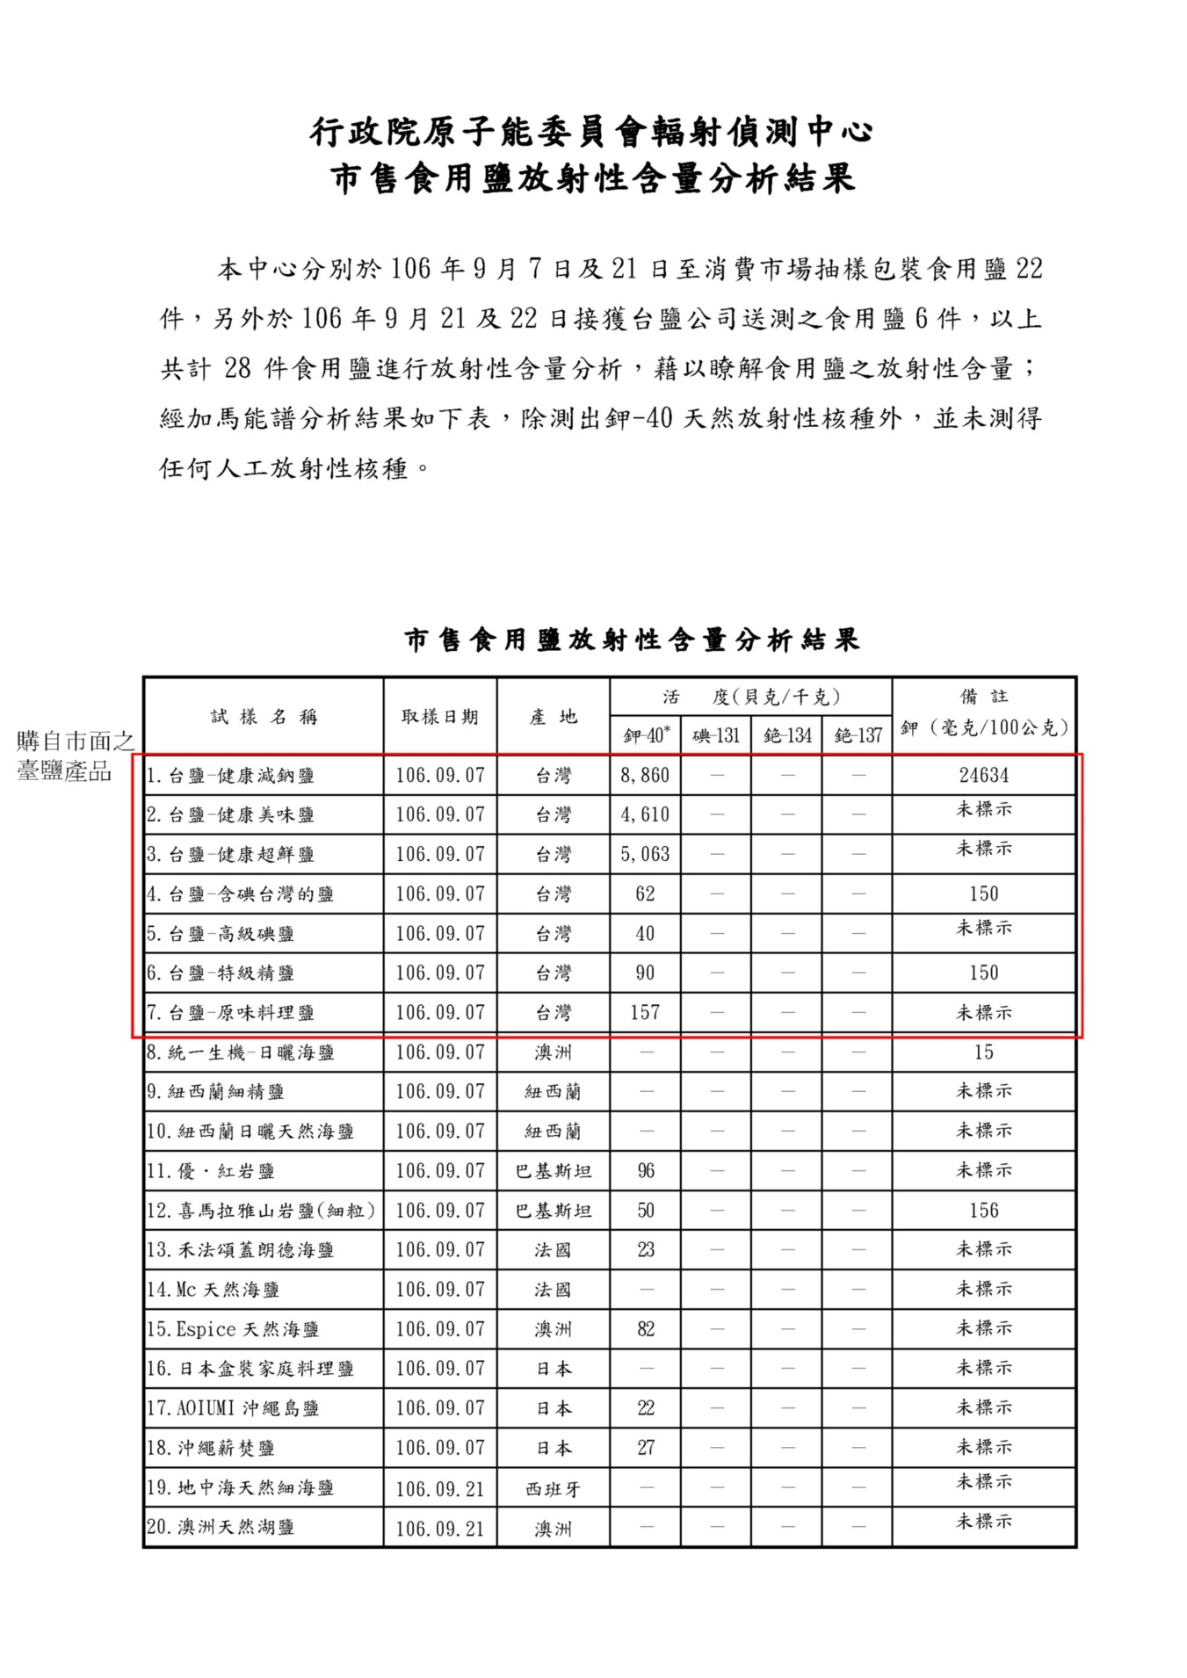

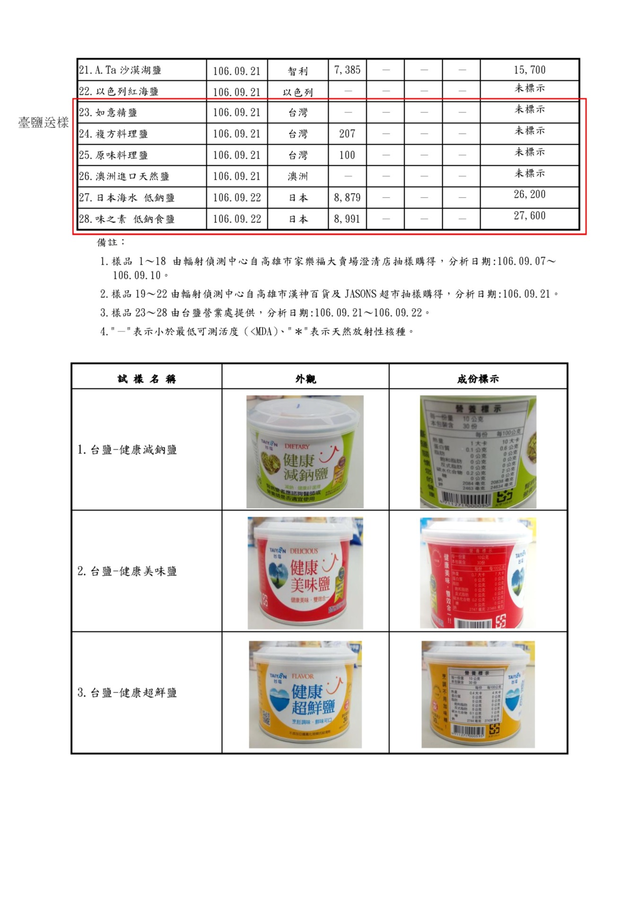

附表2
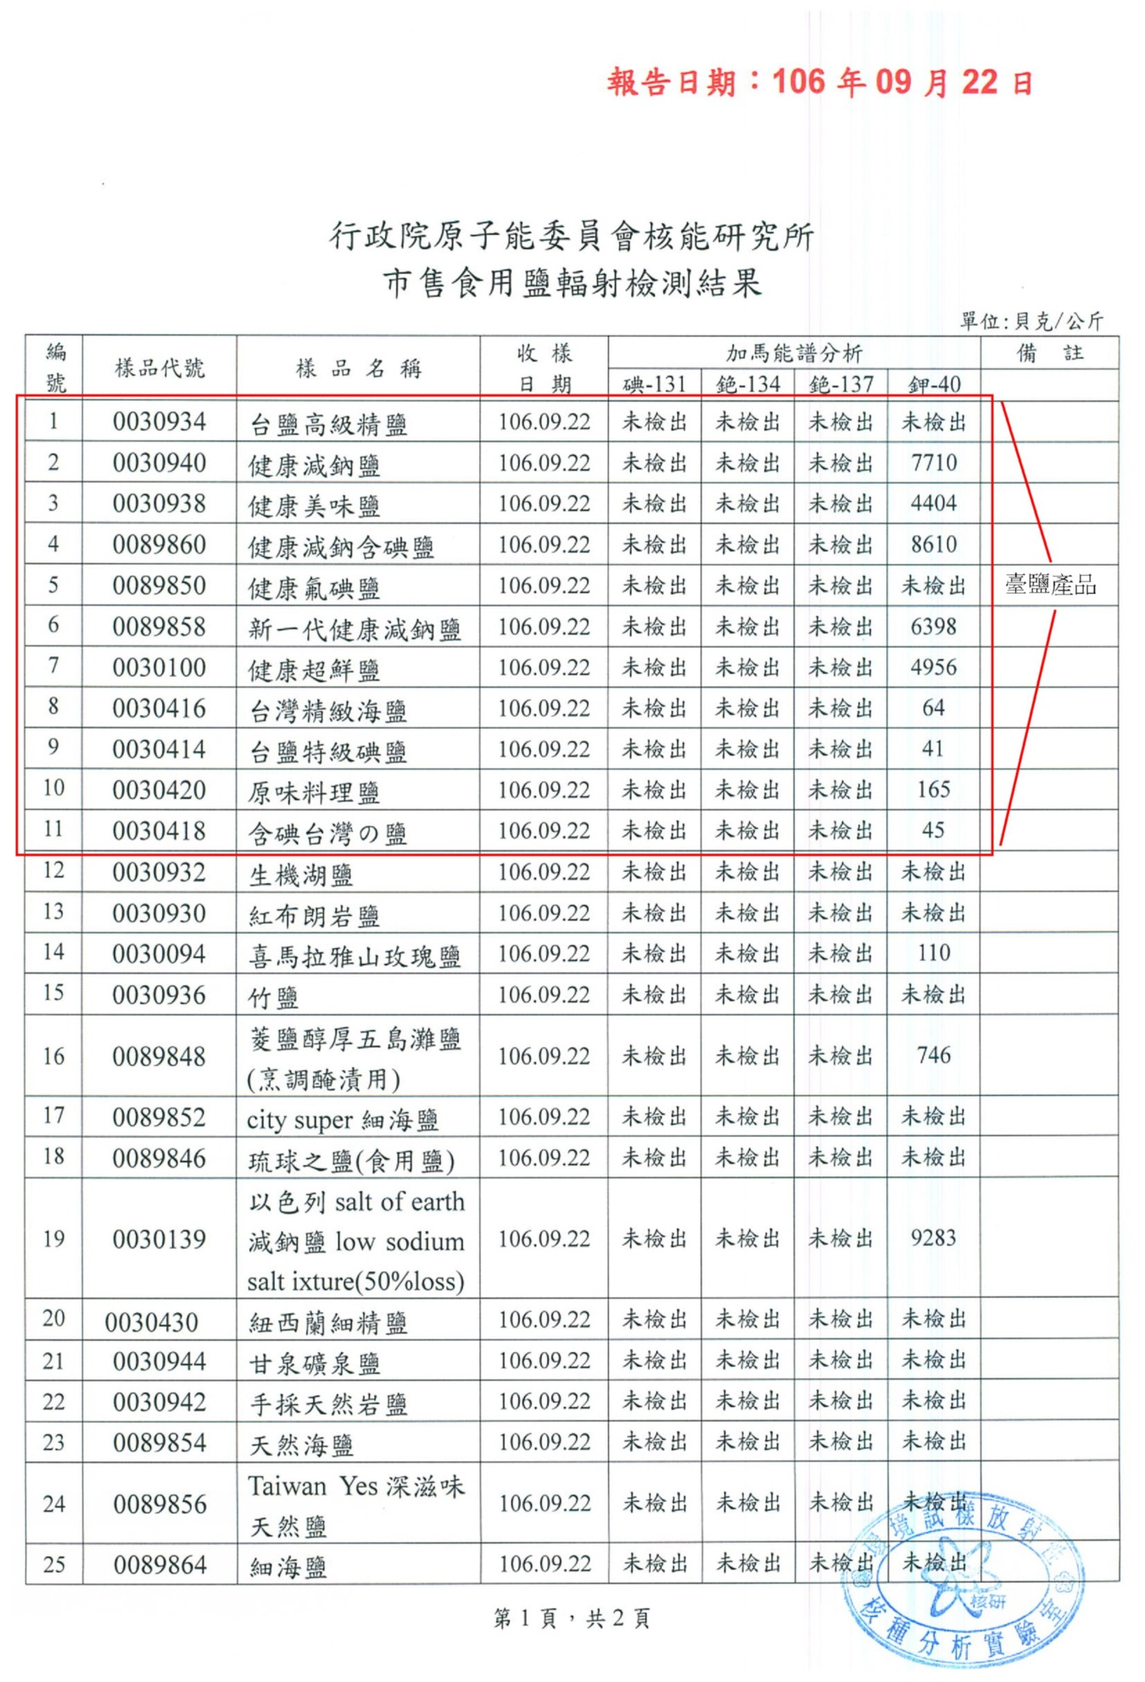
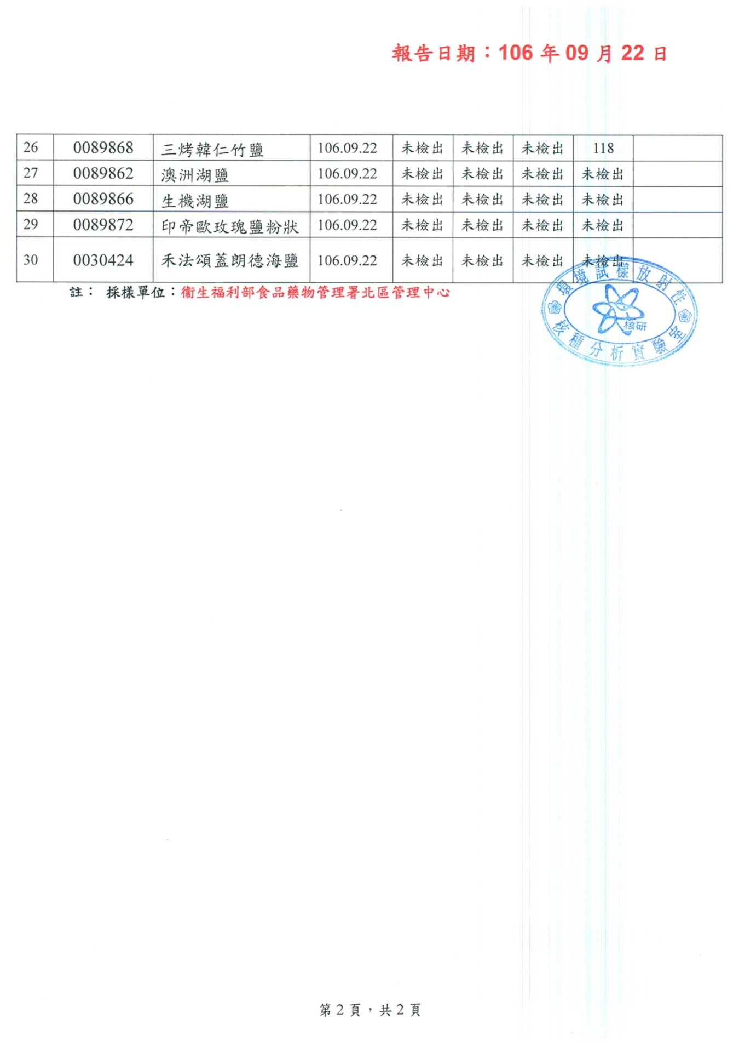

附件
食品標示宣傳或廣告詞句涉及誇張易生誤解或醫療效能之認定基準
101年9月28日署授食字第1013000020號令發布
103年1月7日部授食字第1021250977號令修正發布
105年6月17日部授食字第1051201580號令修正發布
106年3月16日衛授食字第1061200468號令修正發布
- 衛生福利部(以下稱本部)為維護國人健康，保障消費者權益，有效執行食品安全衛生管理法第二十八條，禁止食品標示、宣傳或廣告誇張、易生誤解或宣稱醫療效能，特訂定本基準。
- 食品標示、宣傳或廣告如有誇張、易生誤解或宣稱醫療效能之情形，且涉及違反健康食品管理法第六條規定者，應依違反健康食品管理法論處。
- 涉及誇張、易生誤解或醫療效能之認定基準如下：
  - 使用下列詞句者，應認定為涉及醫療效能：
    - 宣稱預防、改善、減輕、診斷或治療疾病或特定生理情形：
例句：治療近視。恢復視力。防止便秘。利尿。改善過敏體質。壯陽。強精。減輕過敏性皮膚病。治失眠。防止貧血。降血壓。改善血濁。清血。調整內分泌。防止更年期的提早。
    - 宣稱減輕或降低導致疾病有關之體內成分：
例句：解肝毒。降肝脂。
    - 宣稱產品對疾病及疾病症候群或症狀有效：
例句：消滯。降肝火。改善喉嚨發炎。祛痰止喘。消腫止痛。消除心律不整。解毒。
    - 涉及中藥材之效能者：
例句：補腎。溫腎（化氣）。滋腎。固腎。健脾。補脾。益脾。溫脾。和胃。養胃。補胃。益胃。溫胃（建中）。翻胃。養心。清心火。補心。寧心。瀉心。鎮心。強心。清肺。宣肺。潤肺。傷肺。溫肺（化痰）。補肺。瀉肺。疏肝。養肝。瀉肝。鎮肝（熄風）。澀腸。潤腸。活血。化瘀。
    - 引用或摘錄出版品、典籍或以他人名義並述及醫藥效能：
例句：「本草備要」記載：冬蟲夏草可止血化痰。「本草綱目」記載：黑豆可止痛。散五臟結積內寒。
  - 使用下列詞句者，應認定為未涉及醫療效能，但涉及誇張或易生誤解：
    - 涉及生理功能者：
例句：增強抵抗力。強化細胞功能。增智。補腦。增強記憶力。改善體質。解酒。清除自由基。排毒素。分解有害物質。改善更年期障礙。平胃氣。防止口臭。
    - 未涉及中藥材效能而涉及五官臟器者：
例句：保護眼睛。增加血管彈性。
    - 涉及改變身體外觀者：
例句：豐胸。預防乳房下垂。減肥。塑身。增高。使頭髮烏黑。延遲衰老。防止老化。改善皺紋。美白。纖體(瘦身)。
    - 引用本部部授食字號或相當意義詞句者：
例句：部授食字第◎◎◎◎◎◎◎◎◎◎號。衛署食字第◎◎◎◎◎◎◎◎◎◎號。署授衛食字第◎◎◎◎◎◎◎◎◎◎號。FDA◎字第◎◎◎◎◎◎◎◎◎◎號。衛署食字第◎◎◎◎◎◎◎◎◎◎號許可。衛署食字第◎◎◎◎◎◎◎◎◎◎號審查合格。領有衛生署食字號。獲得衛生署食字號許可。通過衛生署配方審查。本產品經衛署食字第◎◎◎◎◎◎◎◎◎◎號配方審查認定為食品。本產品經衛署食字第◎◎◎◎◎◎◎◎◎◎號查驗登記認定為食品。
- 使用下列詞句者，應認定為未涉及誇張、易生誤解或醫療效能：
  - 通常可使用之例句：
幫助牙齒骨骼正常發育。幫助消化。幫助維持消化道機能。改變細菌叢生態。使排便順暢。調整體質。調節生理機能。滋補強身。增強體力。精神旺盛。養顏美容。幫助入睡。營養補給。健康維持。青春美麗。產前產後或病後之補養。促進新陳代謝。清涼解渴。生津止渴。促進食慾。開胃。退火。降火氣。使口氣芬芳。促進唾液分泌。潤喉。「本草綱目」記載梅子氣味甘酸，可生津解渴（未述及醫藥效能）。
  - 一般營養素可敘述之生理功能例句 (須明敘係營養素之生理功能，例如：膳食纖維可促進腸道蠕動；維生素A有助於維持在暗處的視覺；維生素D可增進鈣吸收)：
    - 維生素或礦物質：
例句如附表一。
2.其他營養素：
例句如附表二。

衛福部食藥署107年4月26日FDA食字第1079011658號函。
衛福部食藥署107年5月16日FDA食字第1079013292號函。
行政院原子能委員會106年9月30日會輻字第1060013010號函。
衛福部食藥署107年7月6日FDA食字第1071302183號函。
擁有小綠人標章，才是有政府的功效背書保證的健康食品。
https：//consumer.fda.gov.tw/Food/InfoHealthFood.aspx?nodeID=162#
衛福部食藥署107年5月16日FDA食字第1079013292號函。
原能會107年7月5日會輻字第1070005459號函。
衛福部106年12月7日衛授食字第1069905774號函。
原為經濟部所屬事業，於92年11月14日移轉民營。

